Meister … eine Klasse für sich!
Ein neues und wichtiges Buch zum Meister-Titel:
Im Zuge der gesetzlichen Änderungen zur Meisterpflicht 2019/2020 wurde in der Politik, der Presse und Branche viel über das Thema diskutiert und geschrieben. Weil die Berichterstattung nur oberflächlich um den Titel kreiste und die Menschen dahinter gar nicht in den Blick nahm, haben sich Burga Warrings und Uwe Engelhardt dazu entschieden beides, Mensch und Meister-Titel, zum Thema eines leicht zu lesenden Buches zu machen: „Meister … eine Klasse für sich“. Tenor der Verfasser: „Der Meister-Titel wird in seiner Wertigkeit verkannt!“
Aus der Sicht der Berater (Organisationsentwicklung und Vermarktung) zeigen die Autoren u.a. auf, dass der „Meister-Titel“ sich in bester Gesellschaft mit akademischen Titeln wiederfindet und, dass die Menschen, die ihn tragen, über einzigartige und geldwerte Fähigkeiten verfügen. Diese Fähigkeiten sind den Meistern aber nicht bewusst, sondern liegen, wie in einer Schatzkiste, begraben unter Stress und Herausforderungen des Berufsalltags. Warrings und Engelhardt „graben“: angefangen bei der kulturellen Wertigkeit des Titels bis hin zu den einzigartigen Eigenschaften, die den Menschen „Meister“ ausmachen. Diese Inhalte schaffen (Selbst-)Bewusstsein für die Bedeutung und den Wert der fachlichen Meister-Autorität. „Zu viele Meister verkaufen sich unter Wert. Unser Ziel ist eine Veränderung der Einstellung zur eigenen Person und eine zeitgemäße Bewertung der handwerklichen Eigenschaften. Letztlich führt das zu einer Neubelebung der Marke Handwerk“, so Burga Warrings.
Meister liefern mehr an Wert, als ihnen bewusst ist!
Die Autoren liefern wertvolles Wissen aus der Praxis für die Praxis und Antworten auf aktuelle Fragen. Die Inhalte basieren auf 20 Jahren Erfahrung sowie auf traditionellen und bekannten Erfolgsgrundsätzen, die sich durch ihre Anwendung und die resultierenden messbaren Erfolge als richtig erwiesen haben. Meister, Meisteranwärter, Existenzgründer oder Führungskraft, gleich welchen Alters, jeder kann sich dieser Prinzipien bedienen, Beruf und Geschäftsleben proaktiv gestalten. Untermauert werden die Ergebnisse und Praxis-Tipps durch Interviews, die mit Geschäftsführern aus unterschiedlichen Gewerken exklusiv für dieses Buch geführt wurden. Diese Menschen geben Einblicke in ihre Arbeit mit all ihren Herausforderungen und beschreiben, was für ihren Erfolg ausschlaggebend war. „Erfolgreich sein, Gewinn erwirtschaften und trotzdem Handwerker bleiben, das kann man lernen, wie vieles andere im Leben auch!“, sind Warrings und Engelhardt überzeugt. Ergänzend zum Buch stellen sie zahlreiche Checklisten und Hilfsmittel digital zur Verfügung. „Meister … eine Klasse für sich“ ist der Auftakt zu einer Meister-Buch-Serie, die alle angesprochen Themen vertiefen wird und zur Anwendung aufarbeitet.
Burga Warrings und Uwe Engelhardt sind geschäftsführende Gesellschafter der Unternehmensberatung ErfolgsMeisterei GmbH in Tutzing. Seit 15 Jahren arbeiten sie als selbstständige Berater und Trainer in der Wertschöpfungskette Handwerk, Handel und Industrie mit den Schwerpunkten Marketing, Verkauf und Management. Sie unterstützten Manager, Meister und Führungskräfte bei der Bewältigung strategischer, operativer und digitaler Herausforderungen. Neben Veröffentlichungen in Fachzeitschriften erschien 2009 im Holzmann Verlag ihr erstes Buch „Mach deinen Markt - Handwerkerleistungen besser verkaufen“. Ihr Wissen und ihre Erfahrungen wurden in einer Software namens „ErfolgsMeisterei.online“ programmiert. Diese Software steht als Selbsthilfe-Programm für persönliche Entwicklung, Strategieplanung, Finanzauswertungen und Zielplanung zur Verfügung.
Weitere Information finden Sie auf: www.erfolgsmeisterei.de/neu-buch/

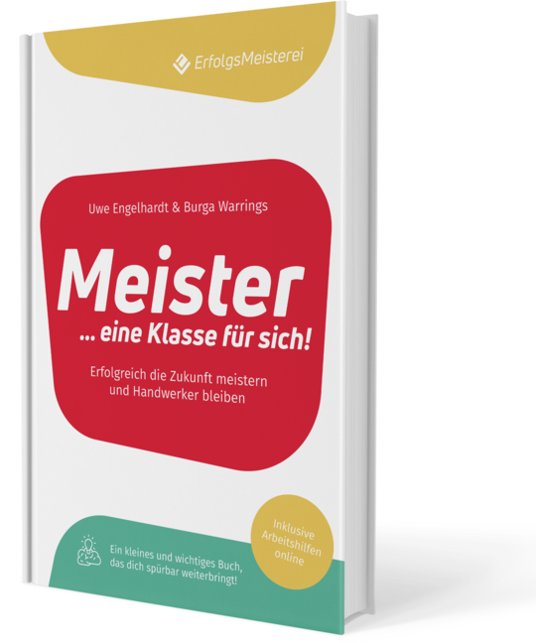
Pressekontakt
ErfolgsMeisterei® GmbH
Bahnhofstraße 17
82327 Tutzing
Frau Burga Warrings
Telefon: +49 8158 9975740
warrings@erfolgsmeisterei.de
www.erfolgsmeisterei.de

Details
Anzahl Seiten: 172, Hardcover
ISBN: 978-3-7519-8582-6
Preis: 24,70 Euro inkl. MwSt.
E-Book-Preis: 14,99 inkl. MwSt.

